PROYECTO EVALUABLE KOTLIN

PESCAPRO


Descripción de la App

En mi caso, mi aplicación, ya que soy aficionado a la pesca, constara de una vista en la que cada usuario puede registrar las capturas que mas le han gustado guardando Titulo, descripción y opcionalmente podrá echarle una foto a la pieza e incluir el peso, ya que no es habitual pesar las piezas una a una.

Ademas estas se guardaran, y cada usuario tendrá un listado con sus piezas.

También, habrá un listado general para todos los usuarios donde se mostraran consejos para sacar mas piezas o de mas tamaño.

La aplicación, como podremos ver mas adelante en el diagrama de casos de uso, incluirá todo lo requerido anteriormente por el cliente.

Prototipo de las pantallas de mi aplicación

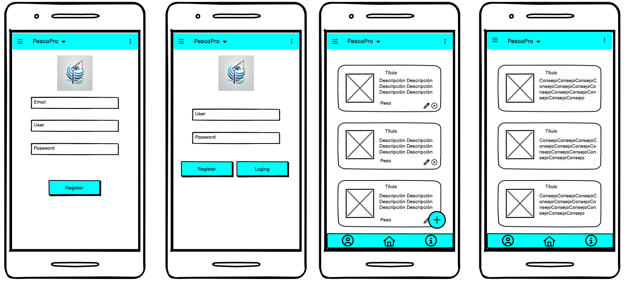
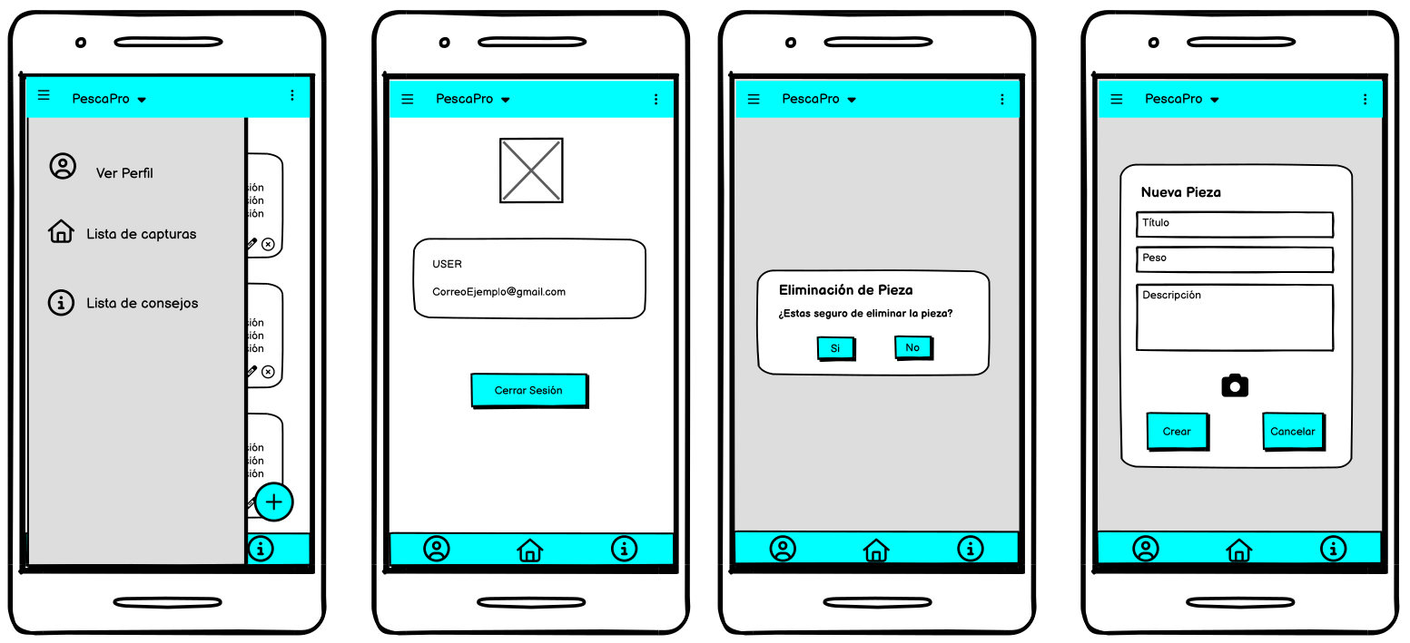
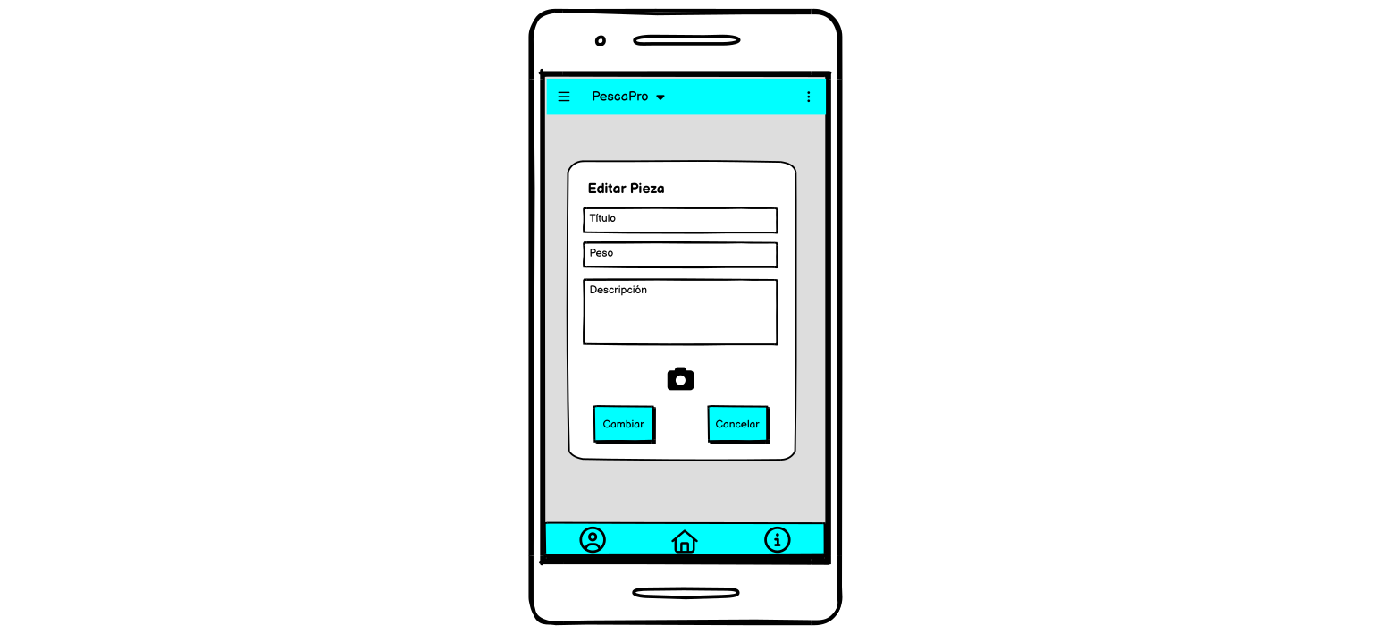
A continuación mostrare un diseño simple sobre como sera cada pantalla de la aplicación:

Diagrama de Casos de Uso del Frontend

El diagrama de casos de uso describe las interacciones entre un usuario y el Frontend. A continuación se presenta una breve explicación de los elementos clave:
- Actores:
  - El usuario es el principal actor que interactúa con el sistema.
- Casos de uso principales:
  - Registrarse/Iniciar Sesión: El usuario puede registrarse o iniciar sesión en el sistema.
    - Incluye el subcaso de uso AutenticarUsuario para verificar las credenciales del usuario.
    - Después del primer inicio de sesión, se extiende la acción de Reproducir video/audio de bienvenida.
  - AccederAlSistema: Después de iniciar sesión, el usuario puede acceder al sistema.
- VerListadoItems: El usuario puede ver una lista de ítems, lo que incluye dos posibles extensiones:
  - VerItemsGenerales: Items generales visibles para todos los usuarios.
  - VerItemsPersonales: Items personales del usuario, con los siguientes subcasos:
    - CrearItem: Permite al usuario crear nuevos ítems.
    - EditarItem: El usuario puede editar los ítems existentes.
    - BorrarItem: Opción para eliminar ítems.
    - CapturarImagen: Subproceso incluido para la captura de imágenes relacionadas con los ítems.
- GestionarPerfil: El usuario también puede gestionar su perfil.
  - VerInfoPerfil: Visualización de la información del perfil.

A continuación muestro el diagrama:
